Сольфеджио
Класс 4 (4)
09.04.2020г.
Тема урока: Модуляция, отклонения
Модуляцией называется переход в новую тональность с завершением в ней музыкального построения.
Отклонением называется смена тональности внутри построения без закрепления новой тоники.
Отклонение обычно имеет проходящий характер, являясь средством кратковременного выделения (подчеркивания) функций отдельных аккордоз, встречающихся в музыкальном построении.
Пример отклонения:
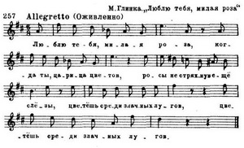
Пример модуляции:
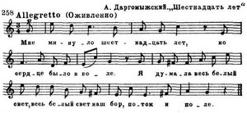
В большинстве случаев переход в другую тональность сопровождается появлением в мелодии случайных знаков, но бывают случаи, когда о модуляции можно судить только при наличии сопровождения (аккомпанемента), так как случайные знаки появляются лишь в нижних голосах.
Например:
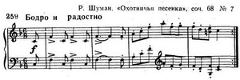

Домашнее задание: Выучить правило. Выполнить задание в рабочей тетради (Калинина Г.Ф. 7 класс) стр.12 №1,2. Петь с дирижированием Калмыков, Фридкин 1 ч. № 567.

Музыкальная литература
Класс 4(4)
09.04.2020г.
Тема урока: Творчество Д.Д.Шостаковича.
https://www.youtube.com/watch?time_continue=12&v=NpkSsb1tpLY&feature=emb_logo
Домашнее задание: Подготовить биографию и обзор творчества Д.Д. Шостаковича.

